 | ДЕРЖАВНЕ ПІДПРИЄМСТВО  «МІЖНАРОДНИЙ АЕРОПОРТ «БОРИСПІЛЬ»  08300, Україна, Київська обл., Бориспільський район, село Гора, вулиця Бориспіль -7, код 20572069, юридична особа/ суб'єкт господарювання, який здійснює діяльність в окремих сферах господарювання, зазначених у п. 4 ч.1 ст. 2 Закону України «Про публічні закупівлі»

Обґрунтування технічних та якісних характеристик предмета закупівлі та очікуваної вартості предмета закупівлі

Підстава: пункт 4-1 постанови Кабінету Міністрів України від 11 жовтня 2016 р. № 710 «Про ефективне використання державних коштів»
Пункт Кошторису | Назва предмета закупівлі із зазначенням коду за Єдиним закупівельним словником | Очікувана вартість предмета закупівлі згідно річного плану закупівель | Очікувана вартість предмета закупівлі згідно ОГОЛОШЕННЯ про проведення відкритих торгів | Ідентифікатор процедури закупівлі
7.04  (2024) | Друкована продукція на замовлення, код ДК 021:2015 - 22450000-9 - Друкована продукція з елементами захисту | 27 670,00  грн. з ПДВ | 23 058,33  грн. без ПДВ | UA-2024-11-20-012154-a

Обґрунтування на виконання вимог Постанови КМУ від 11.10.2016 № 710:

1 | Обґрунтування очікуваної вартості предмета закупівлі | Обґрунтування очікуваної вартості предмета закупівлі: Визначення очікуваної вартості предмета закупівлі обумовлено статистичним аналізом загальнодоступної інформації про ціну предмета закупівлі на підставі затвердженої центральним органом виконавчої влади, що забезпечує формування та реалізує державну політику у сфері публічних закупівель, примірної методики визначення очікуваної вартості предмета закупівлі, затвердженої наказом Міністерства розвитку економіки, торгівлі та сільського господарства України від 18.02.2020 № 275.  Розрахунок очікуваної вартості предмета закупівлі здійснено відповідно до Положення «Про порядок визначення очікуваної вартості предмета закупівлі» від 17.05.2022 № 50-06-1, методом порівняння ринкових цін на підставі отриманих цінових пропозицій.  Обґрунтування обсягів закупівлі: Обсяги визначено відповідно до очікуваної потреби.
2 | Обґрунтування технічних та якісних характеристик предмета закупівлі | Визначення потреби в закупівлі: Закупівля товару зумовлена необхідністю технічного обслуговування, зарядки вогнегасників..  Обґрунтування технічних та якісних характеристик предмета закупівлі: Якісні та технічні характеристики предмета закупівлі визначені з урахуванням реальних потреб підприємства та оптимального співвідношення ціни та якості.  Замовник здійснює закупівлю даного товару, оскільки він за своїми якісними та технічними характеристиками найбільше відповідатиме вимогам та потребам замовника.
3 | Інша інформація | Період замовлення товарів – у період дії правового режиму воєнного стану в Україні та протягом 90 днів з дня його припинення або скасування.  Метод порівняння ринкових цін на підставі отриманих  цінових пропозицій.  Перелік постачальників, яким направлялись запити цінових пропозицій:  - Друкарня «Принт Маркет» info@printmarket.ua  - ТОВ "ПАПА-ПРІНТ" y.sokol@papaprint.com.ua  - ТОВ "КОЛОРИСТ УКРАЇНА" info@kolorist.net  - ТОВ "ПЛЕЯДА ДРУК" trembalovuch10@meta.ua  - ПП Мале приватне багатопрофільне підприємство "ГОРДОН" gordon-tip@ukr.net  - ТОВ "ЮРПРОЕКТПЛЮС" 41049702@ukr.net  - ТОВ "ЕПАТАЖ." company-epatage@ukr.net  - ТОВ "ВИРОБНИЧЕ ДИЗАЙН БЮРО "МАТРИЦЯ" info@matrytsia.com  - ТОВ "ТОРГОВО-ВИРОБНИЧА ГРУПА УКРАЇНСЬКИЙ ПАПІР" poligraf1@ukrpap.com.ua  - ТОВ "Спринт Сервіс" an-print@ukr.net  - ТОВ "СПОЛУКА 21" ml2rivne1972@gmail.com  - ТОВ "АПС-КІРОВОГРАД" zakaz.pozh@euroservis.com.ua  ТОВ "ВІДОК" reklama_vidok@ukr.net

Враховуючи зазначене, замовник прийняв рішення стосовно застосування таких технічних та якісних характеристик предмета закупівлі:

№ п/п | Найменування Товару | Одиниця  виміру | Кількість | Технічні та якісні характеристики предмета закупівлі
1 | Наклейка про проходження технічного обслуговування вогнегасника | шт | 4000 | Розміри – 155х110 мм. (Допустиме відхилення до розмірів ±5%)  (Учасник вказує конкретні розміри або розміри з допустимим відхиленням в межах зазначеного)  На 2024, 2025, 2026 роки.  Матеріал – самоклеюча плівка.  Зображення  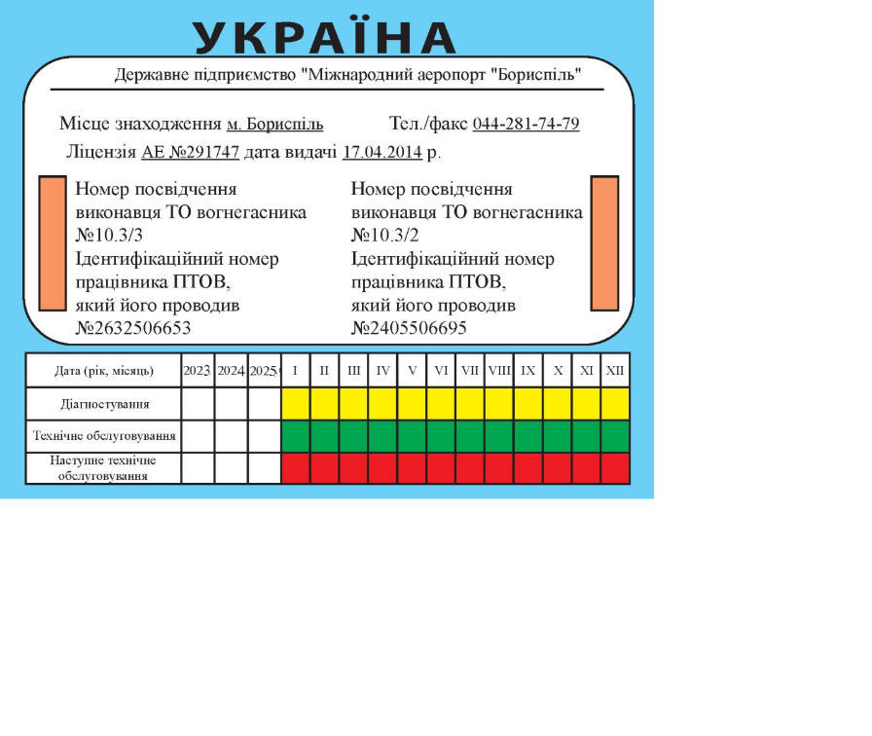  (надається з метою загального уявлення про зовнішній вигляд, не вимагається зазначати в Технічній специфікації ТЕНДЕРНОЇ ПРОПОЗИЦІЇ (Технічної частини)

